Chronologie Global

SEPTEMBRE

Thème : le cut

Lexique :
Prise d’information. Prise de décision . Action

1️⃣Prise d’information : Où est et comment est placée la def ? Contact visuel avec les handlers, comment ils sont forcés ? est ce que le handler est dispo ? Ou sont les autres middles ? que font ils ?
2️⃣Prise de décision : ou faire mon cut 1 ? Ou faire mon cut 2 ? Quelle est ma zone de réception ? Comment je recycle ?
3️⃣Action :

Quel lien entre la prise d'information ( la force, le placement de mes partenaires,..) et la prise de décision (est ce que j’ai un ordre pour partir ? quelle zone de réception est optimale ? Cut 1 ? Cut 2 ?

Pour donner un ordre d’idée, on considère que le handler a 10 secondes pour lancer
→ Compte de 1 à 5 : priorité au middle d'abord dans tendance dans le fermé puis l’ouvert
→ Compte de 5 à 7 : c’est tendu on va plutôt chercher l’ouvert ou dégager pour la suite
→ Compte de 6 à 10 : soutien
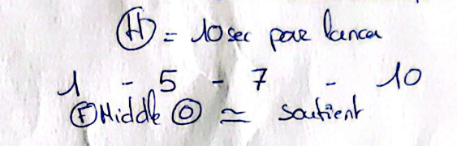
🚧C’est une première proposition, pas une obligation,
ni un truc qui marche à chaque fois !

OCTOBRE

Thème : continuité et prise de décision

Lexique :
Le SWING : important à anticiper et connaître même pour un middle. En effet un handler qui n’avance pas aura tendance à chercher le swing, il faut donc préparer la continuité et préparer un appel du côté opposé où le disque est coincé

La communication : avec ou sans organisation d’équipe il est important de communiquer même avec un regard (entre handler et middle). Quelques exemple d’organisation d’équipe :
- Ordre de passage
- Priorité : Handler / Middle / Ouvert / Fermé
- Technique spéciale : -1 dans le fermé
- Passe qui déclenche l’appel (plutôt en zone)
- On explose le stack et celui du fond vient en plein milieu

Comment gagner du temps entre cut 1 et cut 2 (changement de direction) 👍
Baisser son centre de gravité, planter et propulser son corps entier vers la direction opposée avec une rotation complète : J’arrive, petit pas, je plante, je tourne et pousse !
Les membres libres aident énormément s' ils suivent le mouvement

Courbe du disc et de l’appel qui s’épouse

Bise a Mathilde : Le handler de soutien fait son cut 1 en direction du porteur (objectif : mettre sa def sur les talons) puis revenir sur ses pas pour proposer un swing

NOVEMBRE

Thème : La défense (base)

Lexique :
Toutes les défenses sont des stratégies d’équipe, on a tous un objectif commun et le respect de notre position et notre rôle est important. On va distinguer deux types de défense : celle où l’on défend une personne et celle où on défend une zone

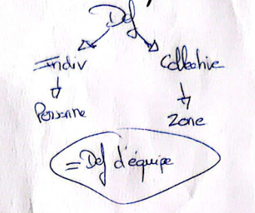

- “Demo de BOISS” pour montrer le champ complet a défendre si le porteur effectue un pied de pivot. Pour la démo prendre 4 disc. Effectuer deux petits pied pivot de chaque coté et déposez-y un disc a chaque fois. Puis répéter l’opération en faisant un vrai grand pied de pivot : L’écart entre les deux discs aux extrémité nécessite forcément un déplacement de la part du défenseur pour couvrir l’ensemble du champ potentiel du lancer.
Comment faire une bonne défense ?
- Quel est l’objectif de ma défense ? Chaque type de défense a un objectif précis qu’on annonce rarement. Par exemple l’objectif d’une défense à plat est de forcer le jeu sur le côté et empêcher la longue, à partir de ces informations je peux adapter ma défense.
- Quelle position en fonction du poste ? pareil en fonction de la def la position sera différente. Mais on peut retrouver des basiques : Baisser son centre de gravité dans tout les cas !
- Sur un Handler, on va se grandir un maximum (objectif : une main toujours devant le disc). Plus on est mobile sur nos pieds plus on peut bouger, la position du crabe peut être une bonne image.
Niveau + : lever les pieds ! vous gagnez en envergure et en rapidité pour atteindre certains points !
- Sur le Middle, ça dépend beaucoup de la defense mise en place, On peut commencer a parler du triangle de visibilité (Mon joueur, le frisbee, zone a défendre) il faut avoir au minimum deux éléments en visu (précision + en fonction de la def plus tard)
Découper la défense
- 5 sec avant : préparer ma position pour m’arreter, prise d’information Moi VS Mon joeur
- Le compte : mise en pression avec le compte, la position, ou je place mon regard ? est ce que c’est un middle ou handler ? mise en difficulté avant et après qu’il récupère le disc
- 5 sec après : Une fois le disc parti, ne pas perdre le joueur, anticiper un give and go en utilisant son corps comme obstacle

Defense a plat dans un premier temps puis introduction de la défense orienté
- Def orienté position : Son épaule au niveau de mon thorax, je ne tourne pas autour de lui, porte de placard
- Attention au fond ! Un disc qui part c’est dangereux = je décroche

DÉCEMBRE

Thème : Passer devant l’attaque

Lexique :
Pied de pivot Défensif :
- Je me place un peu devant le joueur sur un coté, mon pied est devant
- Permet de fermer et bloquer un côté, 50% du terrain en moins
- Quand l’attaquant part, on effectue une rotation sur son pied avant pour prendre les devants
- Ne pas chercher à suivre sa défense, mais passer devant ! Couper la trajectoire du disc

JANVIER
Thème : la défense d'une zone ( et pas la défense de zone
Lexique :

Switch
Il existe plusieurs types et de formats de switch différents. Dans un premier temps on va se concentrer sur le switch pour couvrir le fond = la zone.
Si l'adversaire atteint cette zone, c'est perdu. Il est donc très important de couvrir la longue qui est dangereuse. Pour ça deux défenseurs vont échanger de vis a vis pour être plus efficace :
Lorsqu'un attaquant fait un contre cut pour proposer un appel au fond, le dernier défenseur du stack prend le relai et échange son joueur

FÉVRIER

Thème : Techniques d'attaque (attaque horizontal, attaque vertical, travail de la conti, latéralité/ recentrage)

Lexique :
INFO VICO :
Lundi 02 février
Ce soir, en très synthétique :
On a bossé la connexion handler–middle et les moments où je dois le regarder.
puis un travail de recentrage, avec mise en place en 5v5 sur les démarrages avec soutien soit je le sert dans le strike soit je feinte et j’envoie gros around sur l'ace, puis taff sur la continuité apres ça et pour finir un match.

INFO LUNA :
Jeudi 05 février. Attaque horizontale.
- Drill. Cut en T ou L avec une conti.
- Du 3v3 avec un petit thème. Démarrage en split stack et un handleur.
- Situation de match 5v5 avec :
-Attaque en horizontale à l'opposé du disque
-Attaque en horizontale du côté du disque
Points par turn:
0 de turn=3 points,
1 turn = 2 points,
2 turn = 0 points
3 turn ou plus = 2 points pour l’autre équipe.

Je dois finir ma réflexion.

Jeudi 19 février. Attaque verticale.
- Drill attaque du disque devant et drill attaque du disque derrière.
- Drill facile cuts. Une fleur, 4 pointes du centre vers l'intérieur et puis du centre vers l'extérieur.
- 5v5 à thème. Une équipe le dernier du stack part en 1er. Une équipe le deuxième du stack part en 1er. L’équipe qui marque conserve l'attaque. (En cours de réflexion).

MARS

Thème : Progresser sur la défense individuelle (la marque, la défense non in et non out, la communication sur le bord de la ligne)

Lexique :

AVRIL

Thème : Perfectionner sur la défense de zone (la cup, le wall, la transition à la défense individuelle)

Lexique :

MAI

Thème : Perfectionner l'attaque collectif ( Jeu en end-zone, tactiques side /split / diago/ praline / praline inversé), travailler avec son handleur, la conti en longue.

Lexique :

JUIN

Thème : Travailler en équipe (matchs avec des contraintes pour progresser au sein de l'équipe = handleur féminin, trois passes avant une longue, recentrage si le disque est sur la ligne, switch...)

Lexique :

BASE de jeu

DOC COACHING – Mixte// OPEN

BASE de jeu = Vocabulaire + Stratégie global

VOCABULAIRE
BASE Stratégique
ATTAQUE - CUT - MIDDLE
→ Prise d’information. Prise de décision . Action

→ Changement de direction
→ En Zone
ATTAQUE - HANDLING
RECENTRAGE
→ Bise a Mathilde
→ Le Swing
→ Jeux Handling
→ Stack Hori ? Verticale ?
DÉFENSE
→ Comment faire une bonne défense ?
→ Triangle de Vision
→ Détails des objectifs de chaque défense
→ Pied de pivot Défensif
→ Le Switch
COMMUNICATION
→ La Communication Positive
→ Qu’es que je communique sur la ligne ? Comment ?

VOCABULAIRE

- P.P.A = Prise d’information, Prise de décision, Action
- Un Appel = un cut 1 - un changement de direction - un cut 2 - une zone de réception
- Bise a Mathilde = ?
- Swing = “Et 1 !! Et 2 !! Et 3 !! “
- Jeu de handling = de base à 2
- Triangle de vision = Joueur / Zone / Disc
- Détails objectif de chaque défense= ?
- Pied de pivot défensif = ?
- Organisation d’équipe = ?
- Communication Positive = ?
- Switch du fond = ?
- Switch entre handler = ?
- Passe qui déclenche l’appel = ?
- Compte à 5 = espace autour du disc dégagé par les middle pour le soutien
- Appel a deux = 1 assassin et 2 utilise l’espace libéré

BASE Stratégique

ATTAQUE - CUT - MIDDLE

→ Prise d’information. Prise de décision . Action

1️⃣Prise d’information : Où est et comment est placée la def ? Contact visuel avec les handlers, comment ils sont forcés ? Est ce que le handler est dispo ? Ou sont les autres middles ? Que font-ils ?
2️⃣Prise de décision : ou faire mon cut 1 ? Ou faire mon cut 2 ? Quelle est ma zone de réception ? Comment je recycle ?
3️⃣Action : Conclusion de toute ces questions pour faire le bon choix et je fais mon APPEL (différent d’un cut)

→ Changement de direction
Baisser son centre de gravité, planter et propulser son corps entier vers la direction opposée avec une rotation complète : J’arrive, petit pas, je plante, je tourne et pousse !
Les membres libres aident énormément s' ils suivent le mouvement

→ En Zone
On recentre très vite et on dégage les espace, attentif au contact visuel avec le porteur ⇒ Passe qui déclenche l’appel

→ Stack Hori ? Verticale ?
(besoin de détails ?)

→ Global
- Premier départ à (-1)
- J’occupe les espaces libres !
- Après compte à 5, je dégage l’espace autour du disc !

ATTAQUE - ACE

Principe
- Attendre que le handler de soutien dégage puis je viens dans l’espace libéré par le handler de soutien pour aider si besoin (Strike ou dump)
- Place le stack & rappelle le stack
- Dispo ROCCO

ATTAQUE - HANDLING

RECENTRAGE

→ Bise a Mathilde
Le handler de soutien fait son cut 1 en direction du porteur (objectif : mettre sa def sur les talons) puis revenir sur ses pas pour proposer un swing ou attaquer l’ouvert.
Le choix se fait en fonction de la défense à la fin de mon cut 1 ( a détailler)

→ Le Swing
Le swing se fait par “binôme de niveau” (trouver un meilleur terme ?), l’idée est de déclencher un switch avec un joueur qui pourra suivre mon joueur et moi le sien. On peut switcher pour couvrir un appel au fond ou pour casser un jeu de handler.
👉👉Pour ça, on favorise la communication en duo dans l’équipe lors des entraînements pour débloquer des mécanismes avec les joueurs de l’équipe !!

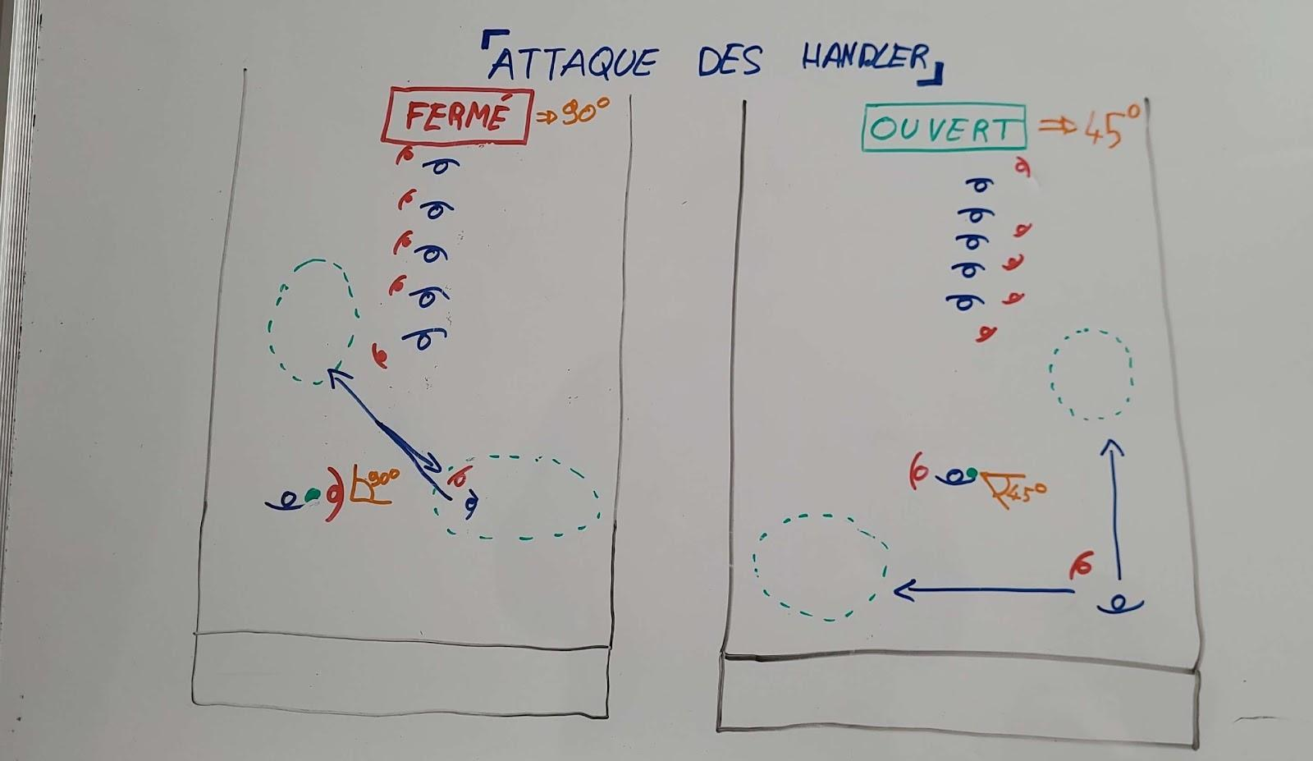

→ Jeux Handling
⇒ Base avec 2 handler + 1 ace
Uniquement dans les cas suivant jeu a 3 handler : stack horizontale + attaque de zone

→ Global
- Compte à 5 : je regarde mon soutient je ne cherche plus a avancer
- On prend toujour la passe gratuite dans le fermé
- Je favorise le swing (on veut jouer côté fermé)

DÉFENSE
Toutes les défenses sont des stratégies d’équipe, on a tous un objectif commun et le respect de notre position et notre rôle est important.

→ Comment faire une bonne défense ?
- Quel est l’objectif de ma défense ? Chaque type de défense a un objectif précis qu’on annonce rarement.
- Quelle position en fonction du poste ? pareil en fonction de la def la position sera différente. Mais on peut retrouver des basiques : Baisser son centre de gravité dans tout les cas !
- Sur un Handler, on va se grandir un maximum (objectif : une main toujours devant le disc). Plus on est mobile sur nos pieds plus on peut bouger, la position du crabe peut être une bonne image.
Niveau + : lever les pieds ! vous gagnez en envergure et en rapidité pour atteindre certains points !
- Sur le Middle, ça dépend beaucoup de la défense mise en place, On peut commencer a parler du triangle de vision(Mon joueur, le frisbee, zone a défendre) il faut avoir au minimum deux éléments en visu (précision + en fonction de la def plus tard)

→ Triangle de Vision
On peut distinguer trois éléments importants sur un terrain où je vais devoir prendre des informations :
- Le joueur que je défend
- La zone où je veux l’emmener
- La position du disc
En fonction de la défense que l’on fait on va favoriser deux éléments plus qu’un autre

→ Détails des objectifs de chaque défense

Type de défense | Objectif de la défense | Comment faire ?
A plat | - forcer le jeu sur le côté  - empêcher la longue | - Baisser son centre de gravité  - Les mains en bas
Orienté | ? | ?
Wall | ? | ?
Cup | ? | ?
Sur Handler | - Etre Grand Goéland | ?
Sur Middle | - Anticiper son appel  - Utiliser son corps comme obstacle et forcer la trajectoire de l’appel | ?

→ Pied de pivot Défensif
- Je me place un peu devant le joueur sur un coté, mon pied est devant
- Permet de fermer et bloquer un côté, 50% du terrain en moins
- Quand l’attaquant part, on effectue une rotation sur son pied avant pour prendre les devants
- Ne pas chercher à suivre sa défense, mais passer devant ! Couper la trajectoire du disc

→ Le Switch
Si l'adversaire atteint cette zone, c'est perdu. Il est donc très important de couvrir la longue qui est dangereuse. Pour ça deux défenseurs vont échanger de vis a vis pour être plus efficace :
Lorsqu'un attaquant fait un contre cut pour proposer un appel au fond, le dernier défenseur du stack prend le relai et échange son joueur
⇒ Contact visuel + signe de la main

COMMUNICATION

→ Organisation d’équipe
- Ordre de passage
- Priorité : Handler / Middle / Ouvert / Fermé
- Technique spéciale (exemple : -1 dans le fermé)

→ La Communication Positive
- Comm que POSITIVE entre joueur

→ Qu’es que je communique sur la ligne ? Comment ?
- Si frustration ou remarques, aller parler aux coachs
- Au turn : Pas de comm -> FOCUS défense

→ Sur la ligne avant le pull
Prise information des consignes :
- Type de défense (mon rôle + objectif)
- Les 2 handler + Ace
- Stratégie d’appel ( ordre + placement) // tactique ou play utilisées ?

→ Global
- On vient sur la ligne genoux à terre si dispo pour jouer.

Tactique Mixte 1
Tactique Mixte 1
Sommaire
📣 Rôles des coachs 2
Fonctionnement coaching 2
🤠 Rôles des joueurs 2
● Filles : 2
● Garçons : 2
🔁 Objectif compétitif et système de rotations 3
Chez les garçons : phase aller 3
Chez les filles : phase aller 3
Notre base de jeu, nos play et enclenchements 4
ATTAQUE 4
Base de jeu 4
Handler 5
Ace 5
Middle 5
Play et enclenchement : 6
1/ La PRALINE : 6
Principe : 6
Quand - comment ça s'enclenche : 6
2/ Le “PETIT TRAIN ” 6
Principe : 7
Quand - comment ça s'enclenche : 7
3/ La ROCCO : 8
4/ La TOUPIE - “ La famille - boubou quinquin”: 8
Quand - comment ça s'enclenche : 8
5/ Priorité HANDLER ou MIDDLE : 8
DÉFENSE INDIVIDUELLE 9
DÉFENSE DE ZONE 10
LE WALL CLASSIQUE 10
Règles de base : 10
L'attaque de zone 10
HANDLER : 10
MIDDLE : 11

📣 Rôles des coachs

Fonctionnement coaching
Jenny / Val : Donnent les consignes sur la ligne entre les points en championnat / prennent des informations de la part des autres joueurs entre les matchs (pas pendant !)

Sam : Regard extérieur, prend les infos pendant le match de la part des joueurs (aller vers lui si besoin de verbaliser quelque chose d’un point de vue perso ou stratégique) et peut faire des retours individuels aux joueurs entre les points

🤠 Rôles des joueurs

Filles :

Joueurs | Poste en attaque | Poste en défense de zone
Capu | Middle | Wing
Constouche (retour) | Middle | Wing
Jenny | Handler principal | 1er rideau
Leïla | Handler secondaire / Middle | 1er rideau
Lisa (aller) | Middle | Wing
Luna | Middle | Wing
Manon (aller) | Handler secondaire / Middle | 1er rideau / Wing
Pops | Handler secondaire / Middle | 1er rideau / Mid Mid
Sasha (retour) | Middle | 1er rideau
Yuliia | Handler secondaire / Middle | Wing

Garçons :

Joueurs | Poste en attaque | Poste en défense de zone
Jack | Middle | 1er rideau / Deep
Luc | Middle | 1er rideau / Deep
Nass | Handler principal | Wing / Mid Mid
Nick | Handler secondaire / Middle | 1er rideau / Deep / Mid Mid
Tata | Handler principal | Mid Mid
Val (aller) | Handler principal | Mid Mid / Deep
Vico | Middle | 1er rideau
Xavier | Middle | 1er rideau / Wing

🔁 Objectif compétitif et système de rotations
On garde en tête l’objectif du championnat qui est un objectif compétitif à savoir «viser le maintien » dans la division N2.
Le format de la compétition est un round robin donc tous les points et tous les matchs vont être importants. L’objectif est de mettre au moins deux équipes derrière nous afin de ne pas terminer 7ème ou 8ème synonyme de descendre. Dans le cadre d’une triangulaire, il est également important de gagner avec un score large ou de perdre avec le plus petit écart possible…Gardons ça en tête !
Par conséquent, les coachs se réservent le droit d’appeler une “powerline” lorsqu’ils conviendront que c’est utile et pertinent lors d’un match. Ceci peut induire des temps de jeu déséquilibrés.
On compte également dans notre effectif des joueurs/joueuses qui reviennent de blessures et/ou qui sont encore un peu fragiles et qu’on souhaite préserver pour ne pas perdre de joueurs en cours de week-end ou avoir des joueurs en moins lors du deuxième week-end. On vous invite d’ailleurs à communiquer auprès des coachs en cas de douleurs…

Chez les garçons : phase aller
Répartition des joueurs en 4 binômes avec :
- un joueur de chaque binôme sur les points à 4 garçons (chaque binôme qui se gère selon les états de forme, l’attaque ou la défense, la durée du point précédent…)
- un binôme “out” à chaque fois sur les points à 3 garçons (alternance du binôme “out” à chaque fois avec le binôme 1 puis 2 puis 3 puis 4 en boucle).
Binômes pour le championnat : (chacun parle à son binome)
1/ Val / Nass 2/ Tata / Nick 3/ Vico / Xavier 4 /Jack / Luc

Chez les filles : phase aller
Configuration si Luna ne joue pas la phase | Configuration si Luna joue la phase
Répartition des joueuses en 2 groupes :  - GROUPE 1 = Jenny, Leïla, Pops, (Manon)  - GROUPE 2 = Capu, Lisa, Yuliia  GROUPE 1 : systématiquement 2 joueuses puis 3 joueuses sur les points à 4 filles et 2 joueuses sur les points à 3 filles. Par principe une joueuse parmi Jenny, Leïla ou Pops qui doublent le point à 4 filles.  GROUPE 2 : systématiquement 2 joueuses puis 1 joueuse lors des points à 4 filles et 1 joueuse sur les points à 3 filles | Répartition des joueuses en 2 groupes :  - GROUPE 1 = Jenny, Leïla, Manon, Pops  - GROUPE 2 = Capu, Lisa, Luna, Yuliia  GROUPE 1 : systématiquement 2 joueuses sur la ligne que ce soit des points à 4 filles ou des points à 3 filles  GROUPE 2 : systématiquement 2 joueuses lors des points à 4 filles et 1 joueuse sur les points à 3 filles  Pour la communication sur la side, chaque fille parle à une des joueuses de son groupe présente sur le terrain (exemple si Luna et Capu sont sur le terrain Lisa et Yuliia leur parlent depuis la Side)

Notre base de jeu, nos play et enclenchements

ATTAQUE

Base de jeu

→ Jeu systématique avec avec 2 HANDLER + 1 ACE + 4 MIDDLE
SAUF si lancement de jeu avec un play horizontal ou défense de zone en face

→ Chacun son rôle, chacun son poste : on reste focus sur ce qu’on a à faire !

→ Priorité, Défense, Poste annoncée par les coach a chaque point pour référence commune

Handler
- Compte à 5 : je regarde mon soutien et je ne cherche plus a avancer via les middle
- Je prends toujour la passe gratuite dans le fermé
- Je favorise le swing (on veut jouer côté fermé)
- Je recentre dès que c’est possible et notamment lorsque je suis coincé long de ligne → On change de position, perpendiculaire au sens de jeu pour avoir face à nous son soutiens
- Je pense à mon placement en attaque (ouvert à 45° derrière, sur le même ligne dans le fermé)
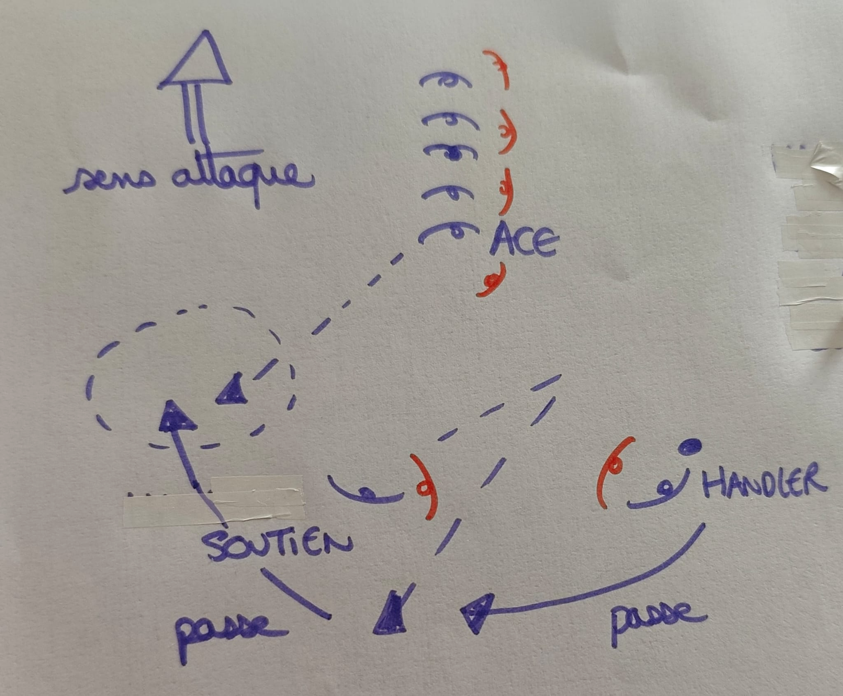

Ace
- Place le stack & rappelle le stack
- Dispo pour la tactique “ROCCO”

Le double rôle de l’ace :
- Soit il vient remplacer le handler de soutien
qui dégage : je viens dans l’espace libéré
par le handler de soutien pour aider si besoin
- Soit il vient proposer la continuité du handler
- de soutien sur une passe de dump

Middle

- Premier départ à (-1) c’est à dire que j’anticipe mes appels, je ne pars pas uniquement une fois le disque “catché” par mon partenaire
- Je ne pique pas le cut des copains (je regarde derrière ou je fais deux pas derrière pour regarder si je ne coupe pas l’appel de quelqu’un)
- Je bosse en duo de middle si possible
- J’occupe les espaces libres !
- Après le compte à 5, je dégage l’espace autour du disque (ne pas venir dans l’espace des handler) !

DÉFENSE INDIVIDUELLE

- FOCUS = mettre de l’intensité et “passer devant” et non pas courir derrière

- Attention à ne pas se faire avoir dans le STRIKE ! Communiquer avec son binôme sur les handler. Exemple : Ne pas hésiter à se mettre en “no dump” sur la marque et en “no strike” sur le handler de soutien !

- Comm’ avec son binôme : importance ++ de la side ! Chacun parle à un joueur en défense
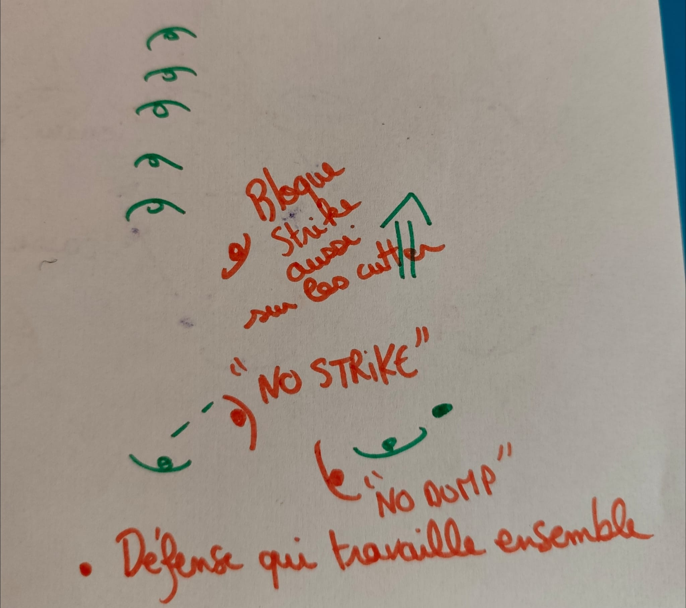

- Switch entre joueurs :
Possibilité de communiquer et switcher entre genre à certains moments (exemple une fille qui prend celle qui vient devant et une autre celle qui part derrière)

Switch à faire au fond, zone dangereuse !!

DÉFENSE DE ZONE

LE WALL CLASSIQUE

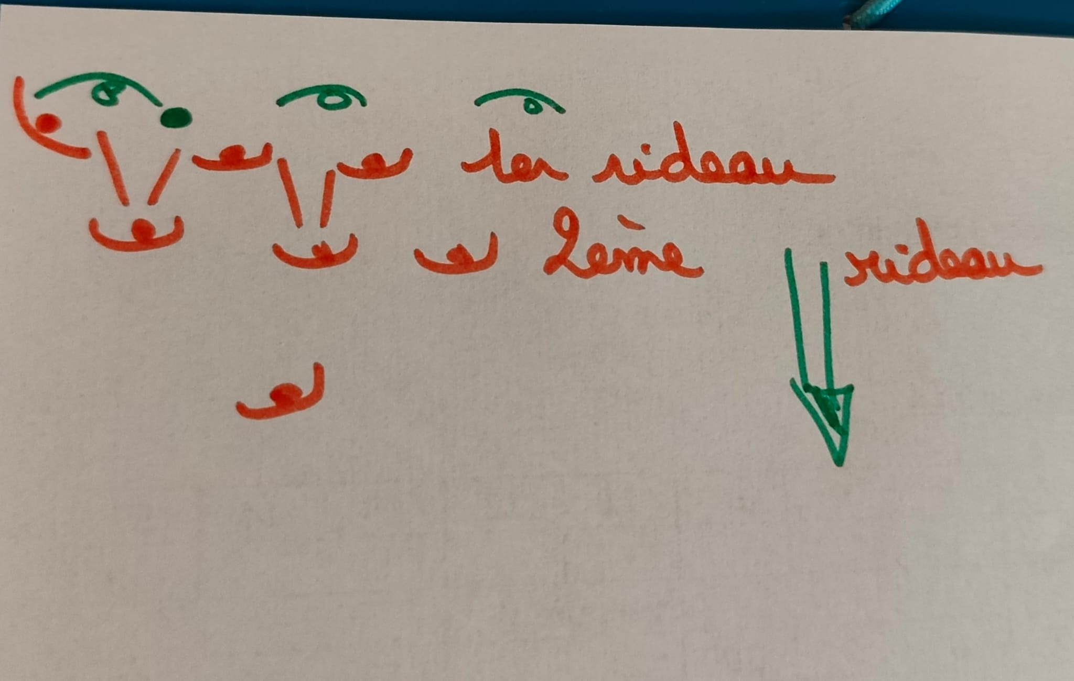 | 1er rideau avec 3 chiens qui sont à plat et restent en ligne (on se jettent pas)  2ème rideau à 3 avec deux wing et un mid mid  Un Deep Deep qui couvre le fond et parle au 2ème rideau (ça rentre à droite, ça rentre à gauche)

Règles de base :
- 1er rideau qui reste aligné (sur la même ligne) et qui remontent ensemble à hauteur du porteur de disque
- 1er rideau qui restent à plat sauf le long de la ligne où le rideau force légèrement vers l’intérieur
- 2ème rideau qui vient boucher les trous
- Mid mid qui se place de profil pour voir le disque mais aussi les joueurs attaquants qui rentrent dans les espaces

L'attaque de zone
L’attaque de zone se fait avec 3 handler et 4 middle (à plat) systématiquement
👉 L'idée clé : faire bouger la zone = créer des espaces

HANDLER :
→Swing du disc: circuler latéralement pour faire bouger la défense (Et 1 ! Et 2 ! Et 3 !)

Comment faire avancer le disque ?
→ 🥔🔥 le disc est une patate chaude ! Très chaude !
→ Si le disque est à l'arrêt trop longtemps, la défense aura le temps de se mettre en place et donc on détruit tout le travail effectué en amont. *Donc swinguez !* 🕺🏽

→ 2 rôles distincts au sein des Handlers:
* H milieu est le chef d'orchestre, il dicte le jeu et son rythme.
1️⃣ Passe aux middles 2️⃣ swing 3️⃣ contre swing (renvoie le disque du côté d'où il vient)
* H extérieur, 2 possibilité: 1️⃣passes aux middles ou 2️⃣ swing

→ 🐴 Si on arrive pas à bouger en swinguant, penser qu’on a éventuellement la solution “Cavalier” = Handlers qui changent de couloir pour casser l'orga défensive

MIDDLE :
Les Middle travaillent en duo  → Travail d'Attaque avec 1 cut "sacrifice" qui crée de l'espace et le 2e cut qui exploite l'espace libéré.  → 2 façons de l'attaquer :  1. Par les PISTONS  2. Par les CRASH  → 3 zones de réception: zone piston gauche et droite et zone de crash | 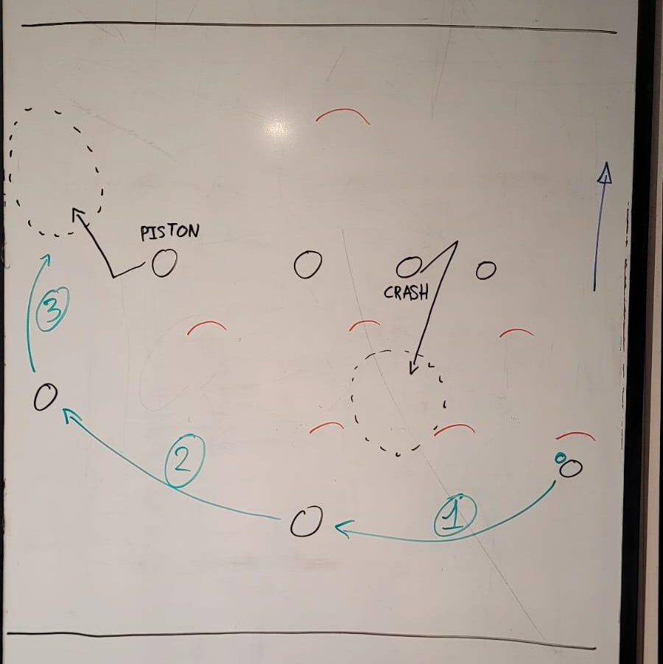

Play et enclenchement :

1/ La PRALINE :

Principe :
- Départ avec stack à plat de 4 joueurs + 3 handler
- Les 4 “middle” partent à fond vers le fond du terrain et un seul revient
- Une “priorité” est appelé en début de point par les coachs et est à respecter c’est à dire qu’il n’y a QUE ce joueur là qui a tout l’espace devant et qui revient
- Les 3 autres joueurs se replacent ensuite en stack vertical, à bonne distance du joueur qui a la priorité pour cutter.
- Un deuxième joueur est appelé en début de point pour faire soit sa continuité soit proposer un appel si aucune solution n’est trouvée avec le premier cutter

Quand - comment ça s'enclenche  - Si c’est possible les handlers cherche à recentrer le disque  - Les joueurs “middle” se place à la même hauteur que le joueur qui a été appelé en priorité  - Le joueur appelé en priorité enclenche son cut ce qui déclenche les appels de tout le monde vers le fond | 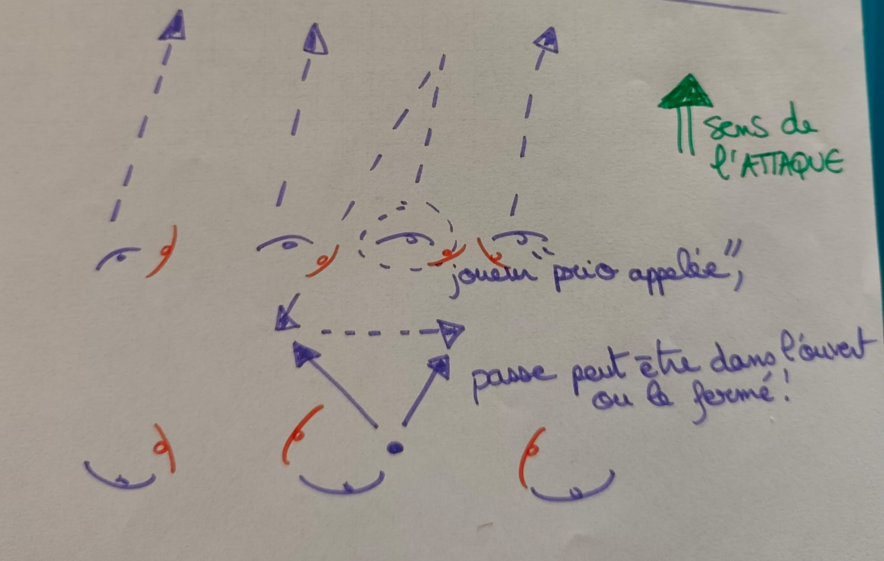

2/ Le “PETIT TRAIN ”

Principe :

- Départ avec un side stack de 5 joueurs (dont un ace) + 2 handler
- Les 4 “middle” et l’ace se placent proche de la ligne du terrain (excentré sur un des côtés) en se mettant du côté du disque
- Si jamais le disque arrive au milieu du terrain lors du pull, un des côté sera annoncé en début de point (droite ou gauche)
- Une “priorité” est appelé en début de point par les coachs et est à respecter c’est à dire qu’il n’y a QUE ce joueur là qui sort du Side stack et qui propose un appel via un cut contre cut
- Le joueur bossant en binôme avec la “priorité” propose la continuité ou un deuxième appel si celui ci n’est pas servi
Quand - comment ça s'enclenche :  - Si c’est possible les handlers cherche à recentrer le disque  - Le joueur dont la “prio” a été appelé enclenche son cut une fois que le disque a été recentré ou une fois qu’il voit que le recentrage n’est pas possible  - Stack vertical : passe gratuite sur l’ace | 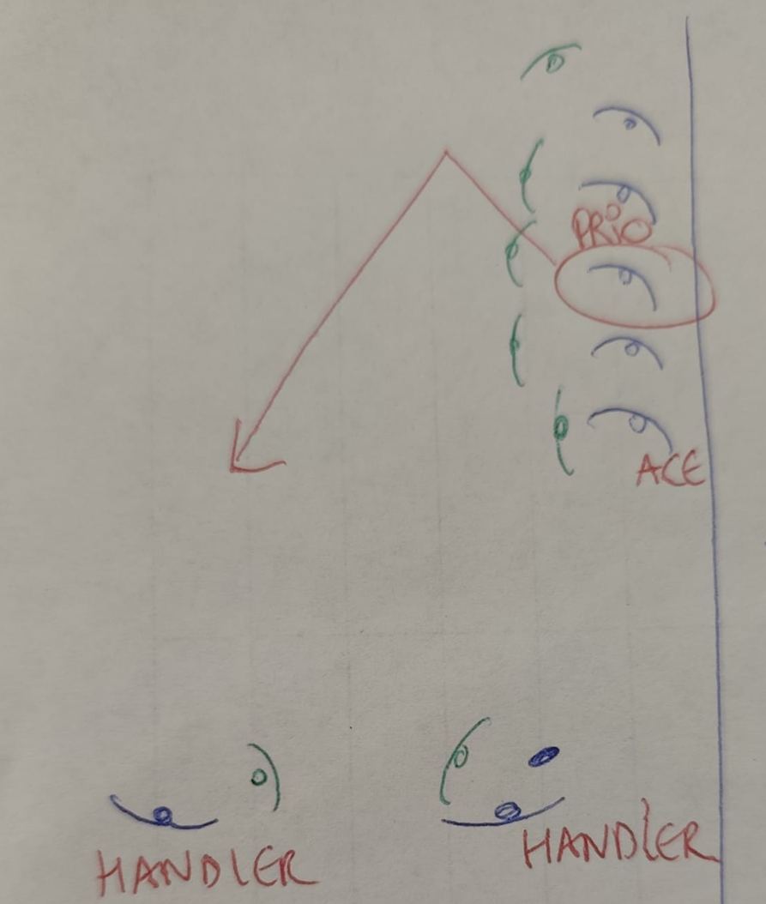

3/ Priorité HANDLER ou MIDDLE : | 4/ La TOUPIE - “ La famille”:
Priorité appelée en cours de point grâce à un mot commençant par un H ou un M —> “H”andler ou Prio “M” iddle (exemple Hibou - Mandarine…)  En fonction du mot appelé l’équipe sait sur qui est la priorité (attention du coup j’accepte de ne pas bouger et ne pas aller bloquer les espaces si je ne suis pas la priorité appelée). | En bonus, non vu lors des entraînements, play entre handler proche de la zone  https://www.ultiplays.com/shares/NebVn4o9OYFy0wa6dd0m

5/ La ROCCO :

Principe  → Stack vertical immobile, ace placé premier du stack  → Handler qui a le disque en main va réaliser un break sur l’ace  → Ace et “middle” qui ne bougent pas” | Quand - comment ça s'enclenche  → L’ace ne fait un appel que quand la passe part : idée “c’est la passe qui déclenche l’appel”  → Pour la continuité, seulement le 4ème et 5ème du stack font un appel avec : le 5ème du stack vient devant dans l’ouvert pour libérer le fond / le 4ème du stack fait un appel au fond dans le fermé

Equipes

Équipe Mixte - N2 📅  Phase aller : 4-5 avril  Phase retour : 9-10 mai  🎯 Objectif : Le maintien 💪  - Constouche (retour)  - Jenny P.  - Leïla B.  - Lisa D. (aller)  - Luna Z.  - Manon D. (aller)  - Pauline G. [Pops]  - Sasha J.--> Blessée  - Yuliia D.  - Jack L.  - Luc P.  - Nassib A.  - Nick L.  - Valentin C. (aller)  - Victor I. [Vico]  - Yoan T. [Tata Yoyo]  - Xavier S.  - En renfort si besoin : Capu  Proposition coaching: Sam, Val, Jenny | Équipe Mixte - N3 📅  Phase aller : 4-5 avril  Phase retour : 9-10 mai  🎯 Objectif : Découvrir la compétition et progresser collectivement et individuellement. Viser un milieu de tableau 💪  - Audrey M.  - Constouche D. (aller)  - Flavie S.  - Floriane (retour)  - Ivanne (aller)  - Lucie M.  - Margaux N.  - Micaela L. (aller)  - Sophie B.  - Clément D.  - Dorian  - Frédéric C. [Grand Fred]  - Marwan M.  - Minou (aller)  - Nicolas B.  - Nicolas C.  - Ugo M.  - Gautier M. [Goat] (retour)  - Riva (retour)  En renfort si besoin : Melissa  Proposition coaching: Proposition : Marwan / Audrey

Équipe OPEN -N2 📅  Phase aller : 30-31 mai  Phase retour : 13-14 juin  🎯 Objectif : Haut de tableau 💪  - Alejo  - Ben  - Cyril M  - Flavien F.  - Hugo S.  - Josuha (aller)  - Jacques L.  - Marin R.  - Marwan M.  - Maxime  - Nassib A.  - Nick L.  - Pierre B. [Pipo]  - Valentin C. [Val](retour)  - Victor I. [Vico]  - Xavier S.  - Yoan T. [Tata]  Proposition coaching: Tata + Nick | Équipe OPEN - DR 📅  Phase aller : 23-24 mai  Phase retour : 20-21 juin  🎯 Objectif : Progression collective et viser la montée 💪  - Arthur D.  - Cédric C. (aller)  - Clément D.  - Dorian L.  - Francois M.  - Jérémy B.  - Pollux  - Nicolas C.  - Nicolas B.  - Pierric M.  - Quentin D-L.  - Rivanord M.  - Simon V. (retour)  - Théo B.R.  - Ugo M.  - Valentin F.  En renfort si besoin: Gauthier [Goat]  Proposition Coaching: Marwan

Message d'équipe
🥏 NOTES D'ENTRAÎNEMENT - ZONE ATQ/DEF 🥏
Salut la team ! 👋
Voici un petit récap des thèmes qu'on a bossés ensemble sur le jeu de zone. 📖

🔴 ATTAQUE CONTRE UNE ZONE
Objectif : péter une défense de zone !
Les principes qu'on a travaillés :
🥏 Handler
→ 🔄 Swing du disc: circuler latéralement pour faire bouger la défense (Et 1 ! Et 2 ! Et 3 !)
→ 🐴 Cavalier: Change de couloir pour casser l'orga défensive
⁉️ Comment faire avancer le disc ?
→ 🥔🔥 le disc est une patate chaude ! Très chaude !
→ Si le disc est à l'arrêt trop longtemps, la défense aura le temps de se mettre en place et donc on détruit tout le travail effectué en amont. *Donc swinguez !* 🕺🏽
→ 2 rôles distincts au sein des Handlers:
* H milieu est le chef d'orchestre, il dicte le jeu et son rythme.
1️⃣ Passe aux middles 2️⃣ swing 3️⃣ contre swing (renvoie le disc du côté d'où il vient)
* H extérieur, 2 possibilité: 1️⃣passes aux middles ou 2️⃣ swing

⚡ Middle pistons (par duo)
→ Travail d'ATQ en duo avec 1 cut "sacrifice" qui crée de l'espace et le 2e cut qui exploite l'espace libéré.
→ 3 zones de réception: zone piston gauche, zone piston droite et zone de crash

👉 L'idée clé : faire bouger la zone = créer des espaces

🔵 DÉFENSE EN ZONE
Objectif : comprendre les rôles dans une zone
Les postes clés :
🧱 1er rideau (chiens)
→ Premier rideau défensif
→ Rester compact et solidaire

→ Gère la zone lumière/ombre
→ Oriente les passes, limite les options
🛡️ 2e rideau
→ 💡 Phare: Gère la zone lumière/ombre créées par le 1er rideau
→ Placement des wings et du mid-mid sont modulables (mid-mid: dos au discou face au jeu; wing: face au disc ou de 3/4)

N'hésitez pas si vous avez des questions ! 💬
À bientôt sur le terrain ! 🥏

